

课程实验报告书

**题目：数码管动态显示原理及应用实现**

**学 院 自动化科学与工程学院**

**专 业 自动化**

**学生姓名 梁健铭**

**梁展飞**

**黄哲申**

**王易华**

**王楷**

**指导教师 李向阳**

1. 课程实验目的
2. 巩固Keil软件的使用方法
3. 掌握数码管动态显示的原理
4. 学习应用动态显示原理
5. 实验设备及程序

Keil uVision2

STC-ISP下载烧写软件v6.88F

1. 实验原理

1、数码管显示原理

数码管内部电路如下图所示，一个数码管的引脚是10个，显示一个8字需要7个小段，还有一个小数点，所以其内部共有8个小的发光二极管，最后还有一个公共端。生产商为了封装统一，单位数码管都封装10个引脚，其中第3和第8引脚是连接在一起的。而它们的公共端又可分为共阳极和共阴极。

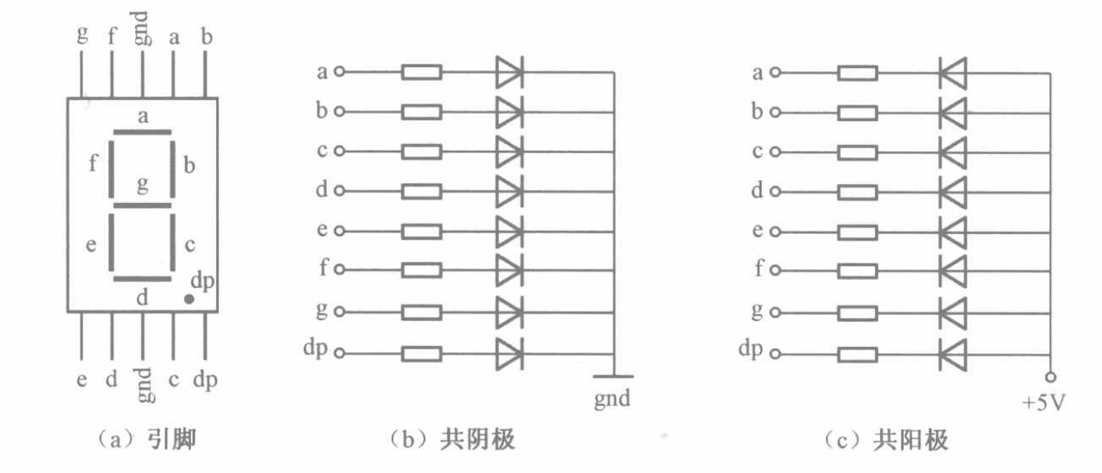

图1.数码管内部电路

以共阴极数码为例，其8个发光二极管的阴极在数码管内部全部连接在一起，所以称为“共阴”，而它们的阳极是独立的，通常在设计电路时一般把阴极接地。当我们给数码管的任一个阳极加一个高电平时，对应的这个发光二极管就点亮了。如果想显示“8”，并且把右下角的小数点也点亮，则可以给8个阳极全部输送高电平，如果想显示“0”，除了给g、dp、这两位送低电平外，其他引脚全部送高电平，这样就显示了“0”。想让它显示几，就给相对应发光二极管送高电平，因此我们在显示数字的时候首先先做的就是给0~9十个数字编码，在要它亮什么数字的时候直接把这个编码送到它的阳极即可。

2、数码管动态显示

数码管的动态显示又叫数码管的动态扫描显示，所谓动态扫描显示，即轮流向各位数码管送出字形码和相应的位选，利用发光管的余辉和人眼视觉暂留作用，使人的感觉好像各位数码管同时都在显示，而实际上多位数码管是一位一位轮流显示的，只是轮流的速度非常快，人眼已无法分辨出来。

1. 实验内容
2. 实验要求

我们组写了两份代码，实现不同的功能。

第一份代码：

单片机通电后，两个数码管亮起，从“99”开始倒计时直到0，又重新开始循环，数字变化的间隔大约为1s。

第二份代码：

做的是一个定时闹钟的设计，可以自己设置时间，key1是增加时间，key3是减少时间，key3是开始倒计时，key4是暂停计时。到时间后蜂鸣器就报警。这个还可以用到其他领域，比如外加一个继电器做倒计时点火。程序利用了单片机定时器中断，每50ms*20计数一次，还运用了按键扫描的功能。

1. 实验流程如下图所示

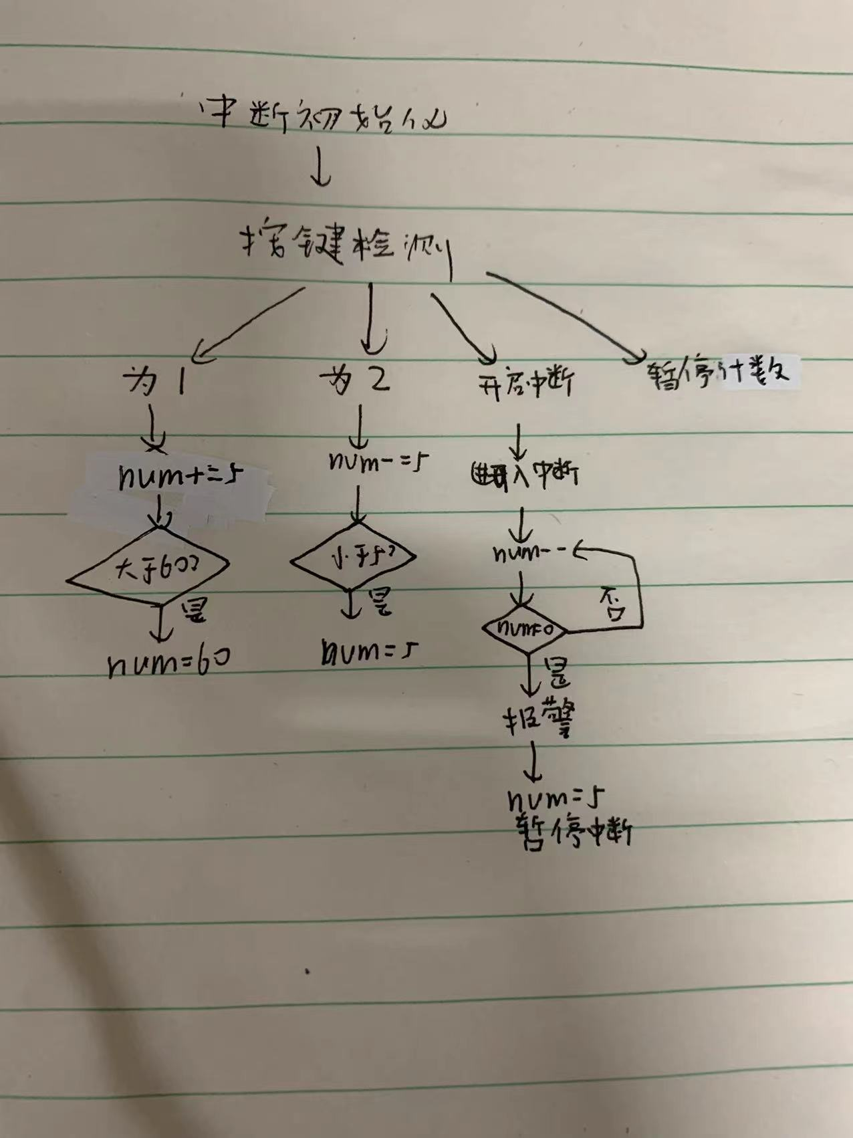

图2.实验流程图

1. 实验程序代码

第一份：

#include <reg52.h>

#define uchar unsigned char

#define uint unsigned int

sbit dula=P2^6;

sbit wela=P2^7;

uchar code table[]={0x3f,0x06,0x5b,0x4f,

0x66,0x6d,0x7d,0x07,

0x7f,0x6f,0x77,0x7c,

0x39,0x5e,0x79,0x71};

void delayms(uint);

void circlic1(uint x,uint y);

void main()

{

uint a,b;

while(1)

{

for(a=9;a>=0;a--)

{

for(b=9;b>=0;b--)

{

circlic1(a,b);

if(b==0)

break;

}

if(a==0)

break;

}

}

}

void circlic1(uint x,uint y)

{

uint i;

for(i=500;i>0;i--)

{

dula=1;

P0=table[x];

dula=0;

P0=0xff;

wela=1;

P0=0xfe;

wela=0;

delayms(1);

dula=1;

P0=table[y];

dula=0;

P0=0xff;

wela=1;

P0=0xfd;

wela=0;

delayms(1);

}

}

void delayms(uint xms)

{

uint i,j;

for(i=xms;i>0;i--)

for(j=110;j>0;j--) ;

}

1. 结果显示



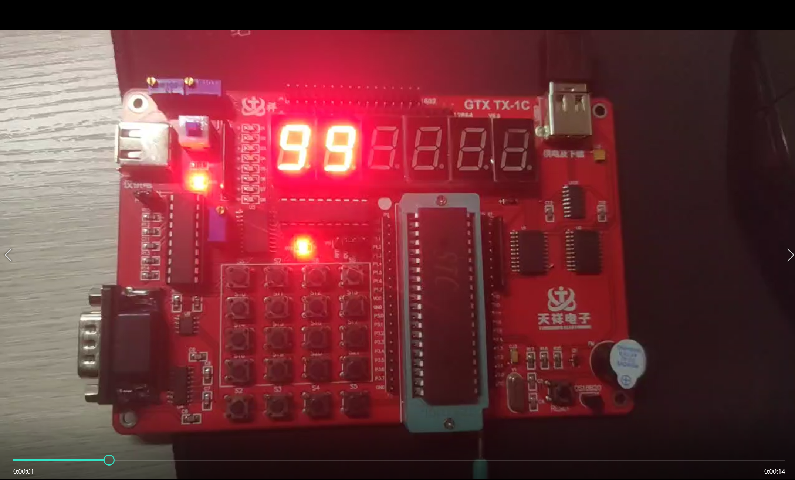

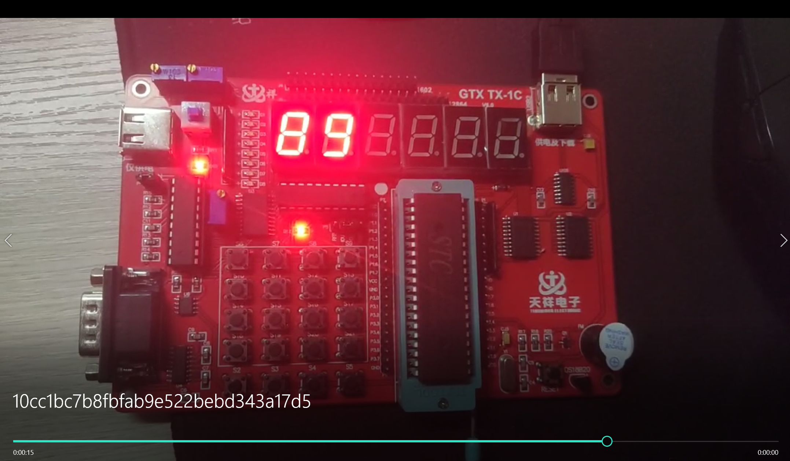

图3.实验现象图

单片机通电后第一二个数码管亮起，从99开始倒计时，约1s变化一次，计数到0后又重新开始从99计数。

第二份：

/* Created by: Mag.W

** Created date: 2022/3/22

** Version: 2.0

*/

#include <reg52.h>

#define uint unsigned int

#define uchar unsigned char

unsigned char code table[]={0x3f,0x06,0x5b,0x4f,

0x66,0x6d,0x7d,0x07,

0x7f,0x6f,0x77,0x7c,

0x39,0x5e,0x79,0x71};

unsigned char code led_control[]={0x1c,0x18,0x14,

0x10,0x0c,0x08,

0x04,0x00};//P2口控制亮那一个灯

sbit key1 = P3 ^ 1;//按键1,作为计数的加

sbit key2 = P3 ^ 0;//按键2，作为计数的减

sbit key3 = P3 ^ 2;//按键3，作为计数的开始

sbit key4 = P3 ^ 3;//按键4，作为计数的暂停

sbit beep = P1 ^ 5;//蜂鸣器口

uchar cnt;//每20ms计数加一

uchar num=5;//作为定时时间，这里用作两位数

uchar a;//作为计数的十位

uchar b;//作为计数的个位

uchar key_status;//按键状态

int key_scan();

void init(void);

void delayms(uint xms);

void main()

{

init();

ET0=1;

while(1)

{

switch(key_scan())

{

case 1:{

num+=5;

while(key1==0);

if(num>=60)num=60;

}

break;

case 2:{

num-=5;

while(key2==0);

if(num<=5)num=5;

}

break;

case 3:

{

TR0=1;

EA=1;

while(key3==0);

}

break;

case 4:

{

TR0=0;

while(key4==0);

}

break;

default:break;

}

a=num/10;

b=num%10;

P2=led_control[1];

P0=0xff;

P0=table[a];

delayms(1);

P2=led_control[2];

P0=0xff;

P0=table[b];

delayms(1);

if(num==0)

{

uint i=1000;

TR0=0;

for(i;i>0;i--)

{

beep=!beep;

delayms(1);

}

num=5;

}

}

}

int key_scan()

{

if(key1==0)

{

delayms(10);//延时消抖

if(key1==0)

{

key_status=1;

return 1;

while(!key1);//等待按键松开

}

}

else if(key2==0)

{

delayms(10);

if(key2==0)

{

key_status=2;

return 2;

while(!key2);

}

}

else if(key3==0)

{

delayms(10);

if(key3==0)

{

key_status=3;

return 3;

while(!key3);

}

else if(key4==0)

{

delayms(10);

if(key4==0)

{

key_status=4;

return 4;

while(!key4);

}

}

}

}

void init()

{

TMOD=0x01;

TH0=(65536-45872)/256;

TL0=(65536-45872)%256;

}

void T0_time() interrupt 1

{

TH0=(65536-45872)/256;

TL0=(65536-45872)%256;

cnt++;

if(cnt==20)//每50ms*20中断一次

{

cnt=0;//计数清零

num--;

}

}

void delayms(uint xms)

{

uint i,j;

for(i=xms;i>0;i--)

for(j=110;j>0;j--);

}

演示视频：

https://www.bilibili.com/video/BV1tT4y1i7Dc?spm_id_from=333.999.0.0

1. **实验感想**

通过本次实验，我们掌握了数码管动态显示的基本原理，加深了对Keil软件的理解应用，并能够初步应用动态显示原理。从上周开始学习原理做单片机实验以来，学习的东西越来越复杂，书中的示例代码也越来越长，虽然难度在逐渐上升，但单片机在我们手中能够实现的功能也越来越多样化，这是一种积极的反馈，对我们而言也是一种鼓舞，我们将继续努力，争取在这短短的八周时间内学习尽可能多的知识，提高动手实践能力。

1. **分工及评分**

|  |  |  |
| --- | --- | --- |
| 姓名 | 分工 | 评分 |
| 梁健铭 | 编程 | 100 |
| 梁展飞 | 编程 | 100 |
| 王易华 | 编程、撰写报告 | 100 |
| 王楷 | 编程、撰写报告 | 100 |
| 黄哲申 | 编程 | 100 |